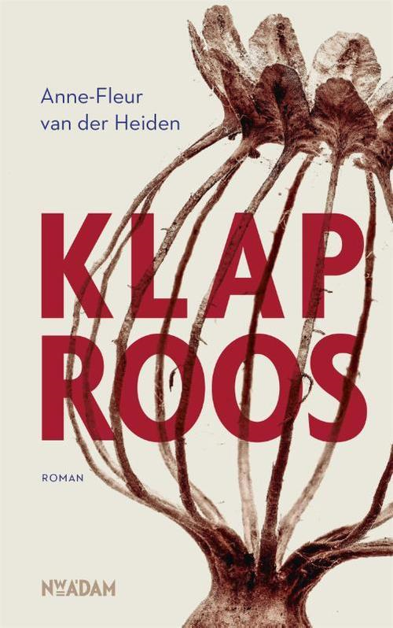

**Klaproos**

Michelle van Grinsven

4HC

**Brief aan de uitgeverij**

*Stel je voor: het werk dat je gelezen hebt, heb je zelf geschreven. Je blijkt over bijzonder schrijftalent te beschikken. Het verhaal is nog niet gepubliceerd, maar je wilt graag dat een uitgeverij het uit gaat geven. Je besluit een uitgeverij te schrijven om je verhaal te promoten!*

*- Je schrijft een brief aan een uitgeverij. Ga eerst eens op zoek naar bestaande uitgeverijen en kies een geschikte uit voor jouw boek.*

*- Je introduceert jezelf als schrijver en je vertelt kort waarom je deze brief schrijft.*

*- In de kern introduceer je het verhaal. Je geeft informatie over de titel, het thema, het plot en het perspectief.*

*- Je legt uit voor welk publiek jouw boek geschikt is. Koppel dit aan de niveaus van Lezen voor de Lijst en leg uit waarom dit het geschikte publiek is.*

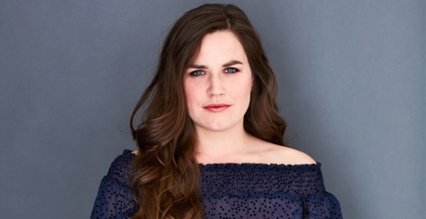*- Rond je brief netjes af.*

De auteur is Anne-Fleur van der Heiden:

Geachte Bigbusiness Publisher,

Mijn naam is Michelle van Grinsven en ik ben 16 jaar. Ik zit op het Mondriaan College in HAVO 4. We kregen van school de opdracht om ons eigen boek te schrijven. Voor mijn verhaal heb ik een 10 gekregen. Hierdoor ben ik erachter gekomen dat ik over een groot schrijftalent bezit.

Ik wil meerdere stappen gaan ondernemen, en mijn boek laten publiceren. Dus bij deze wil ik u verzoeken om mijn boek te publiceren. U lijkt mij een hele geschikte uitgever.

Ik heb het boek ‘klaproos’ geschreven. Ik heb voor deze titel gekozen omdat hij iets over de hoofdpersoon verteld. In het verhaal loopt Noor met haar zieke stiefvader langs een oud spoor. Er groeien overal klaprozen en Noor wil er een plukken. Maar haar stiefvader zegt dat het niet veel zin heeft. ‘’Klaprozen verwelken een dag nadat je ze geplukt hebt.’’ Ook heeft hij haar vroeger verteld dat de grondstof voor heroïne van klaprozen komt. Deze titel zegt iets over drugsgebruik en het verwelken van een meisje. De titel sluit dus aan op de onderwerpen van het boek.

Een thema van het boek is moeder-dochterrelatie. Noor heeft een erg slechte relatie met haar moeder Jossie. Dit komt doordat Jossie vaak in de problemen zat, en hierdoor verslaafd is geraakt aan drugs. Noor moest naar de Kinderbescherming. Ze ging bij haar oma en opa wonen, waardoor de band met haar moeder afnam. Toch zoekt ze haar moeder een aantal jaar later op, en de band wordt als maar sterker.

Het belangrijkste thema van het verhaal is drugsgebruik. Noor is opgegroeid in een wereldje vol drugs. Eerst is haar moeder verslaafd waardoor ze bij haar oma en opa gaat wonen. Maar ook haar oma is ernstig verslaafd. Ze is een alcoholist. Wanneer Noor weer contact met haar moeder heeft, overlijdt haar stiefvader door zijn verslaving. Het gezin komt in allerlei financiële problemen door de drugsverslavingen. Uiteindelijk lukt het Noor om haar moeder in een afkickkliniek te krijgen.

Het boek wordt verdeeld in 39 korte hoofdstukken. De titels van de hoofdstukken komen meestal letterlijk terug in het verhaal. In het eerste deel van het boek lopen heden en verleden afwisselend door elkaar heen. Later in het boek wanneer de geschiedenis van Noor is verteld, blijft het boek bij het heden.

Het perspectief ligt bij de ik-vertelster, namelijk Noor. Je krijgt een goed overzicht over hoe ze denkt en doet. Ook worden haar gevoelens duidelijk gemaakt.

Mijn boek is geschikt voor tieners tussen de 15 en 18 jaar. Het boek is gekoppeld aan niveau 2 van Lezen voor de Lijst. Want het is een herkenbaar onderwerp voor jongeren. Het verhaal zal veel jongeren aanspreken omdat het dramatisch en meeslepend is. Het verhaal heeft een aantal tijdsprongen (niet teveel). En het boek heeft een open einde. Ook is het boek niet al te moeilijk.

Dit is dus hoe mijn boek in elkaar zit. Ik hoop dat u hem wilt uitgeven. Zou u zodra u een beslissing heeft genomen contact met mij willen opnemen?

Met vriendelijke groet,

Michelle van Grinsven